操作手冊

1. 輸入網址：<http://ss.cs.nthu.edu.tw/~MockTrain/try/index.php>進入火車系統登入網站，顯示登入頁面。

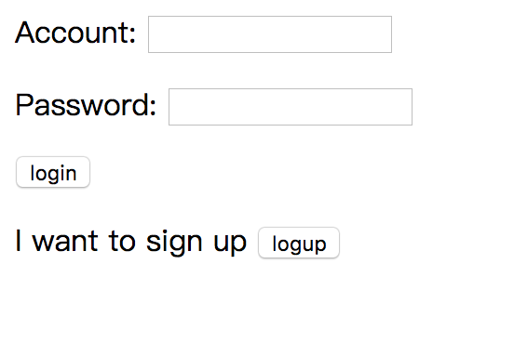

2. 若使用者已有帳號，請輸入帳號與密碼登入訂票頁面；若使用者還沒申請帳密，請點選logup進入申請帳密頁面，並申請帳密，點選confirm確認帳密申請送出。



申請帳密

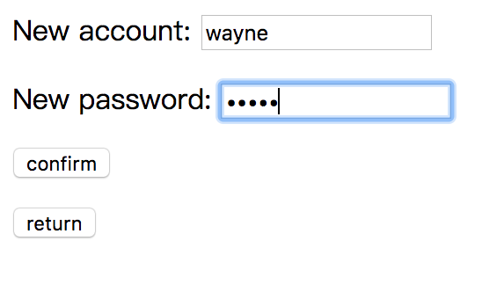

申請確認

3. 登入使用者帳密後，進入訂票頁面，選擇起點、終點、出發時間、欲搭乘車種、票種張數，並輸入驗證碼後，點選送出，進入選擇車次畫面

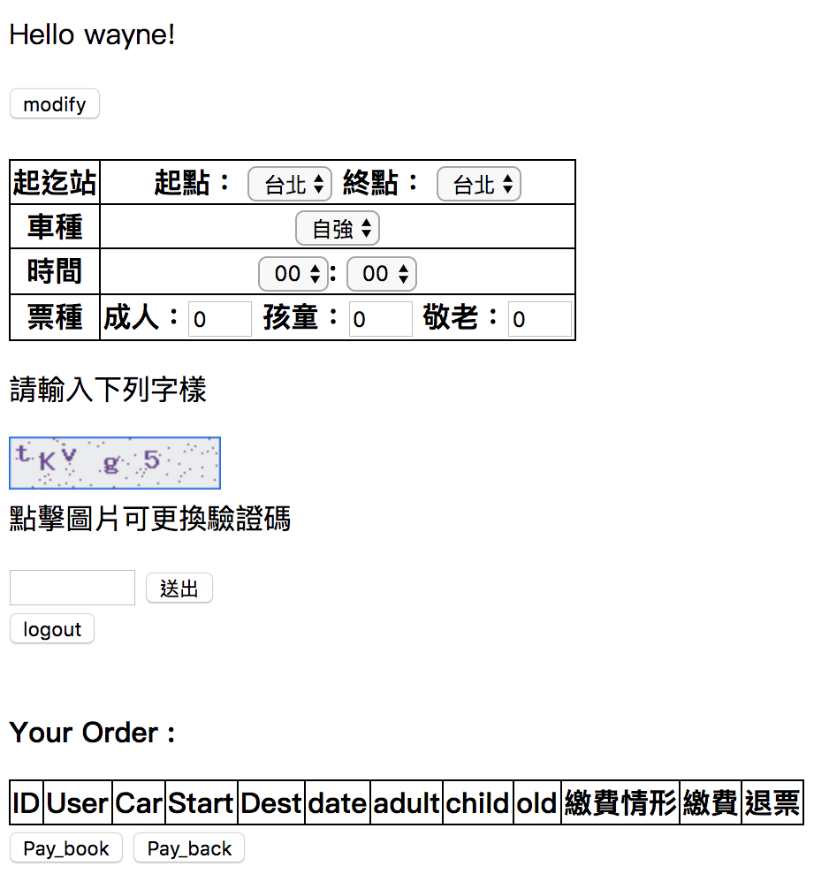

選填完後點選送出

4. 進入選擇車次頁面，根據欲發車或到達時間選擇車次，確認後點選book確認訂票

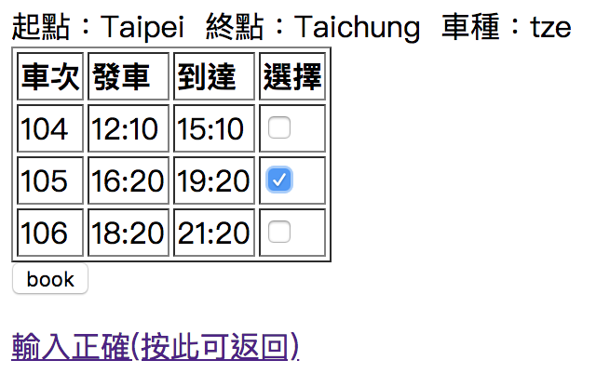

訂票

選擇車次

5. 訂票成功，回主頁

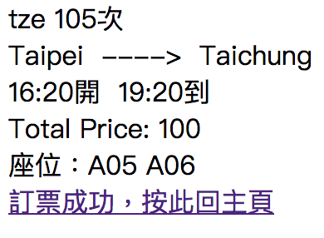

6. 回到訂票頁面後就可以看到Your Order新增了一筆訂單。並以表單方式模擬繳費與退票行為：

(1) 勾選繳費，並點選Pay_book即可繳費

(2) 還未繳費前可以勾選退票，並點選Pay_back即可退票，繳費後無法退票

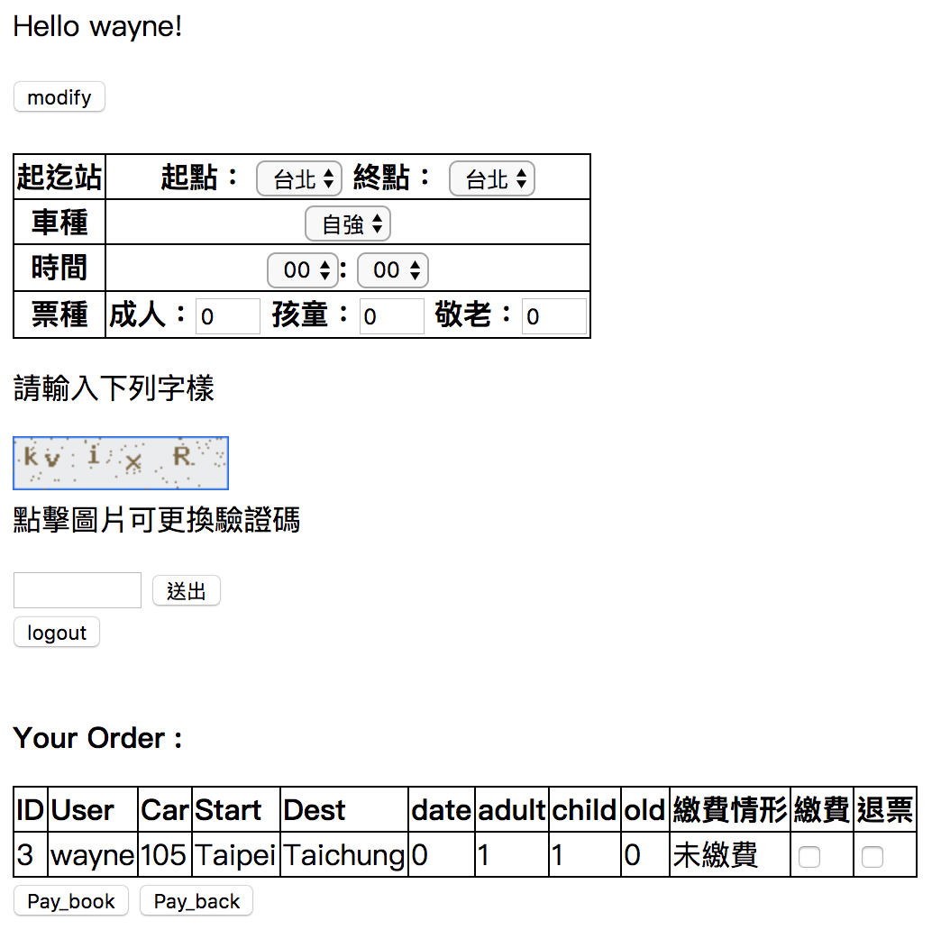

• 點選繳費後，顯示已繳費

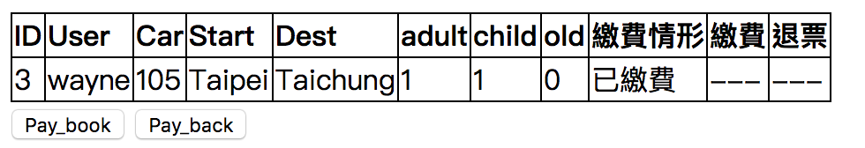

7. 在訂票頁面點選modify，即可修改帳密，修改完後點選modify_info送出修改資料

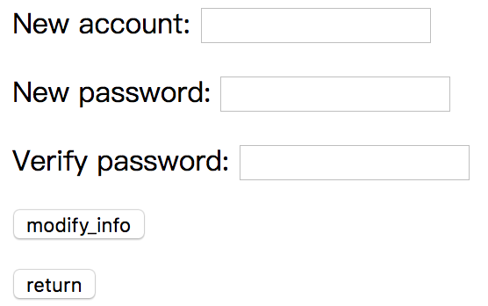

• 修改成功

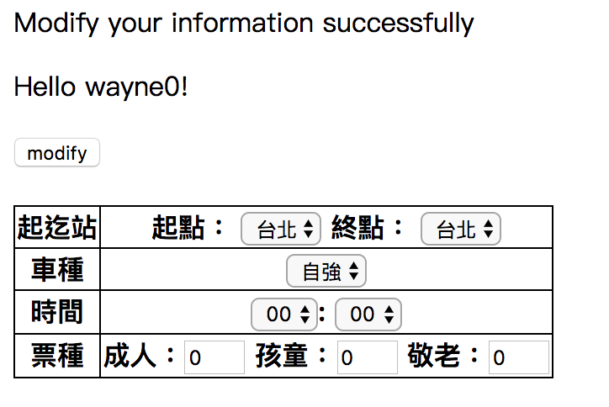

• 修改失敗

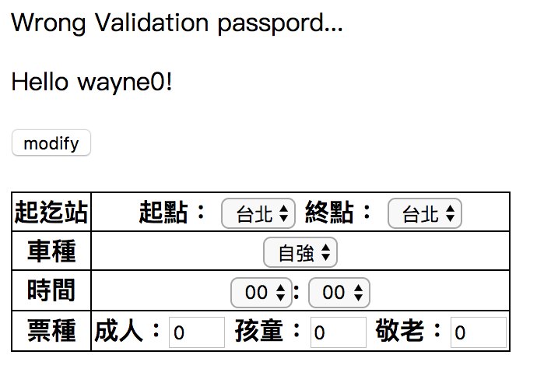

8. 點選logout登出

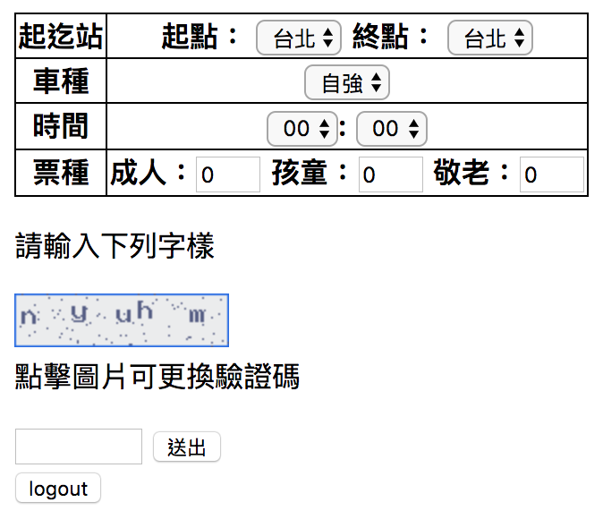

回到登入畫面